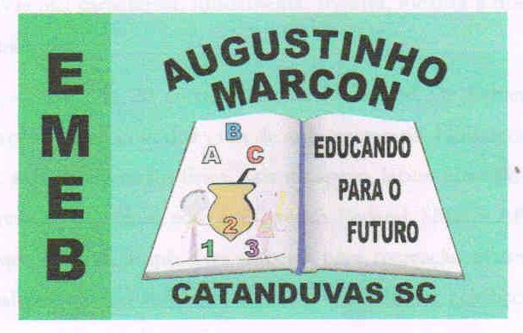 | Escola Municipal de Educação Básica Augustinho Marcon.  Catanduvas, junho de 2021.  Diretora: Tatiana Bittencourt Menegat.  Assessora Técnica Pedagógica: Maristela Apª. Borella Baraúna. Assessora Técnica Administrativa: Margarete Petter Dutra.  Professor: Luan Cezar Ribeiro da Silva  Disciplina: Música  Turma: 5º ano

AULA 16 REMOTA – MÚSICA - 07/07/2021.

Na aula de hoje vamos aprender um pouco sobre a valsa!

Escute e assista esse vídeo para familiarizar com este estilo musical https://www.youtube.com/watch?v=3ydaQf0Z-H8.

Retire uma frase desta valsa e escreva no caderno.

Para praticarmos este rítmo, vamos aprender com ajuda deste vídeo: https://www.youtube.com/watch?v=p6JRpYpNlk8 . Assista e pratique. Com a ajuda de um adulto grave um vÍdeo.

Assim conseguiremos aprender dois tipos de valsas diferentes, de duas regiões nordeste e sul . Preste atenção no ritmo e tenha muita concentração.

